

【[更新](http://www.6law.idv.tw/update.htm)】⏰2021/12/19【[編輯著作權者](http://www.pkulaw.cn/fulltext_form.aspx?Gid=174604)】[黃婉玲](http://www.facebook.com/anita6law)

（建議使用工具列--〉檢視--〉文件引導模式/功能窗格）

‧[S-link總索引](../S-link電子六法總索引.docx)**〉〉**[S-link大陸法規索引](../S-link大陸法規索引.docx#中華人民共和國印花稅暫行條例)**〉〉**[線上網頁版](http://www.6law.idv.tw/6law/law-gb/中華人民共和國印花稅暫行條例.htm)**〉〉**

**【法律法規】**廢止:中華人民共和國印花稅暫行條例

**【發布單位】**中華人民共和國國務院

**【發布/修正】**2021年6月10日

**【實施日期】**2022年7月1日

**【廢止依據】**[中華人民共和國印花稅法](中華人民共和國印花稅法.docx)

# 【法規沿革】

‧1988年8月6日中華人民共和國國務院令第11號發布

‧2011年1月8日國務院令第588號《國務院關於廢止和修改部分行政法規的決定》修訂（註：修改第14條）

# 【法規內容】

## 第1條

﹝1﹞在中華人民共和國境內書立、領受本條例所列舉憑證的單位和個人，都是印花稅的納稅義務人（以下簡稱納稅人），應當按照本條例規定繳納印花稅。

## 第2條

﹝1﹞下列憑證為應納稅憑證:

　　（一）購銷、加工承攬、建設工程承包、財產租賃、貨物運輸、倉儲保管、借款、財產保險、技術合同或者具有合同性質的憑證；

　　（二）產權轉移書據；

　　（三）營業帳簿；

　　（四）權利、許可證照；

　　（五）經財政部確定徵稅的其他憑證。

## 第3條

﹝1﹞納稅人根據應納稅憑證的性質，分別按比例稅率或者按件定額計算應納稅額。具體稅率、稅額的確定，依照本條例所附《印花稅稅目稅率表》執行。

﹝2﹞應納稅額不足1角的，免納印花稅。

﹝3﹞應納稅額在1角以上的，其稅額尾數不滿5分的不計，滿5分的按1角計算繳納。

## 第4條

﹝1﹞下列憑證免納印花稅:

　　（一）已繳納印花稅的憑證的副本或者抄本；

　　（二）財產所有人將財產贈給政府、社會福利單位、學校所立的書據；

　　（三）經財政部批准免稅的其他憑證。

## 第5條

﹝1﹞印花稅實行由納稅人根據規定自行計算應納稅額，購買並一次貼足印花稅票（以下簡稱貼花）的繳納辦法。

﹝2﹞為簡化貼花手續，應納稅額較大或者貼花次數頻繁的，納稅人可向稅務機關提出申請，採取以繳款書代替貼花或者按期匯總繳納的辦法。

## 第6條

﹝1﹞印花稅票應當粘貼在應納稅憑證上，並由納稅人在每枚稅票的騎縫處蓋戳註銷或者畫銷。

﹝2﹞已貼用的印花稅票不得重用。

## 第7條

﹝1﹞應納稅憑證應當於書立或者領受時貼花。

## 第8條

﹝1﹞同一憑證，由兩方或者兩方以上當事人簽訂並各執一份的，應當由各方就所執的一份各自全額貼花。

## 第9條

﹝1﹞已貼花的憑證，修改後所載金額增加的，其增加部分應當補貼印花稅票。

## 第10條

﹝1﹞印花稅由稅務機關負責徵收管理。

## 第11條

﹝1﹞印花稅票由國家稅務局監製。票面金額以人民幣為單位。

## 第12條

﹝1﹞發放或者辦理應納稅憑證的單位，負有監督納稅人依法納稅的義務。

## 第13條

﹝1﹞納稅人有下列行為之一的，由稅務機關根據情節輕重，予以處罰:

　　（一）在應納稅憑證上未貼或者少貼印花稅票的，稅務機關除責令其補貼印花稅票外，可處以應補貼印花稅票金額20倍以下的罰款；

　　（二）違反本條例第六條第一款規定的，稅務機關可處以未註銷或者畫銷印花稅票金額10倍以下的罰款；

　　（三）違反本條例第六條第二款規定的，稅務機關可處以重用印花稅票金額30倍以下的罰款。

﹝2﹞偽造印花稅票的，由稅務機關提請司法機關依法追究刑事責任。

## 第14條

﹝1﹞印花稅的徵收管理，除本條例規定者外，依照《[中華人民共和國稅收徵收管理法](中華人民共和國稅收徵收管理法.docx)》的有關規定執行。

### --2011年1月8日修正前條文--[比對程式](../diff/index.html)

﹝1﹞印花稅的徵收管理，除本條例規定者外，依照《[中華人民共和國稅收徵收管理暫行條例](../law-gb/中華人民共和國稅收徵收管理法.docx)》的有關規定執行。

## 第15條

﹝1﹞本條例由財政部負責解釋；施行細則由財政部制定。

## 第16條

﹝1﹞本條例自1988年10月1日起施行。

# 附件：印花稅稅目稅率表

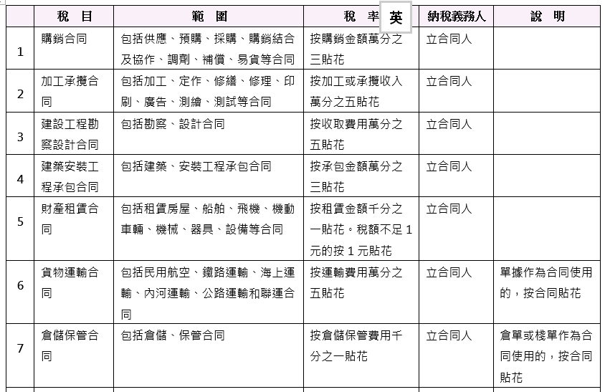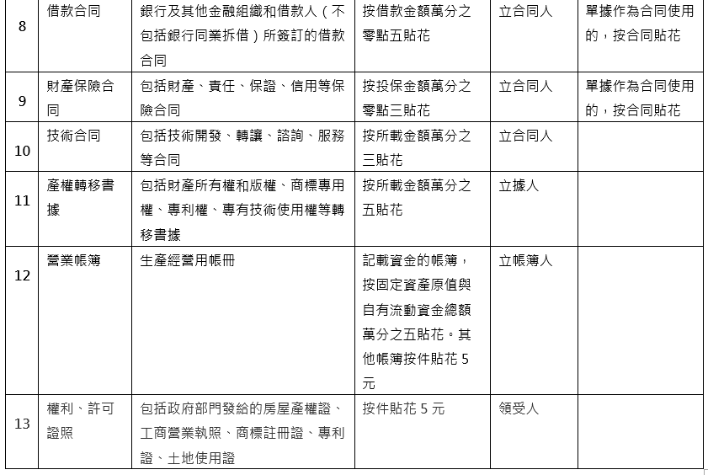

。。。。。。。。。。。。。。。。。。。。。。。。。。。。。。。。。。。。。。。。。。。。。。。。。。回首頁**〉〉**

【編註】本檔法規資料來源為官方資訊網，提供學習與參考為原則，如需引用請以正式檔為準。如有發現待更正部份及您所需本站未收編之法規，敬請[告知](http://www.6law.idv.tw/comment.htm)，謝謝！